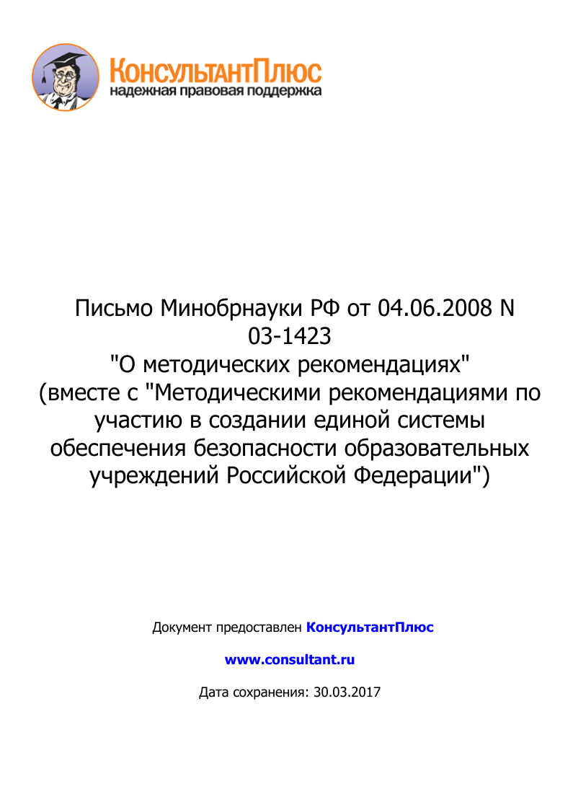
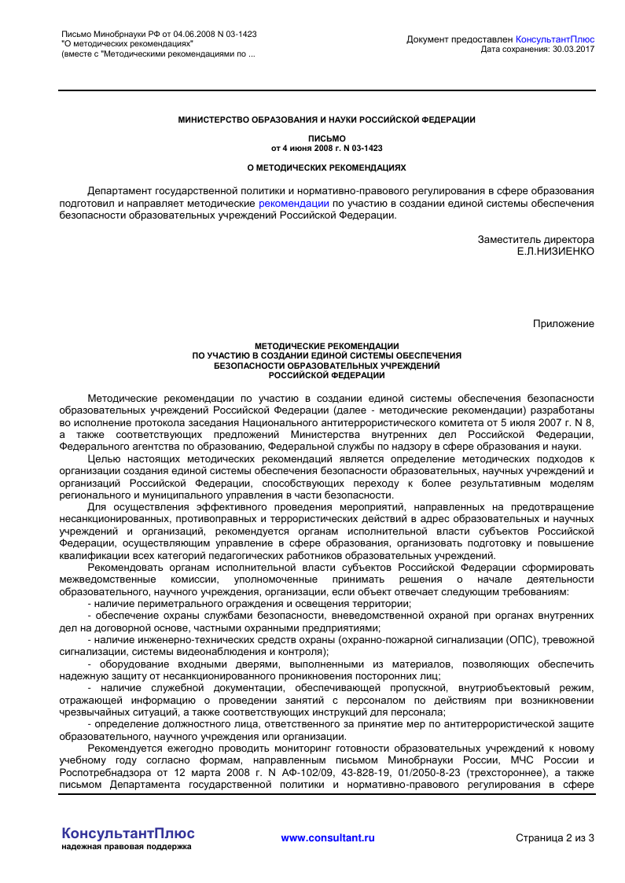
Письмо Минобрнауки РФ от 04.06.2008 N 03-1423
Документ предоставлен КонсультантПлюс
"О методических рекомендациях"
Дата сохранения: 30.03.2017
(вместе с "Методическими рекомендациями по ...
образования от 7 июня 2008 г. N 03-1309. Считать антитеррористическую защищенность образовательного объекта одним из критериев обеспечения безопасности при оценке готовности учебных заведений к новому учебному процессу.
Органам исполнительной власти субъектов Российской Федерации, осуществляющим функции
надзора и контроля за соблюдением законодательства Российской Федерации в области образования,
рекомендуется при проведении мероприятий по надзору и контролю в отношении образовательных
учреждений осуществлять анализ деятельности образовательного учреждения по созданию условий,
гарантирующих охрану жизни и здоровья обучающихся во время образовательного процесса, в том числе наличие локальных актов образовательного учреждения, регламентирующих действие персонала при возникновении чрезвычайных ситуаций.
При проведении соответствующих мер по антитеррористической защищенности субъекту Российской
Федерации рекомендуется осуществить разграничение образовательных, научных учреждений и
организаций по категориям с учетом степени их террористической уязвимости. Определить субъекты,
обеспечивающие их безопасность, установить для каждой категории соответствующий уровень защиты,
определяемый спецификой организационных, охранных, режимных и иных мер.
Результаты проведения мероприятий, обозначенные настоящими методическими рекомендациями,
позволят определить зоны, требующие приоритетного внимания региональных органов и органов местного самоуправления, сформировать перечень мероприятий по повышению результативности деятельности органов местного самоуправления, в том числе по снижению неэффективных расходов, а также выявить внутренние ресурсы (финансовые, материально-технические, кадровые и т.д.).

